 | 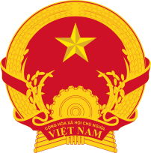  THƯƠNG VỤ VIỆT NAM TẠI TRUNG QUỐC  CÁC CHI NHÁNH THƯƠNG VỤ VIỆT NAM TẠI CÔN MINH, NAM NINH QUẢNG CHÂU | 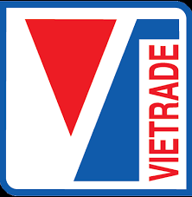  BỘ CÔNG THƯƠNG  CỤC XÚC TIẾN THƯƠNG MẠI
HỘI NGHỊ GIAO THƯƠNG TRỰC TUYẾN ĐỒ UỐNG
VIỆT NAM – TRUNG QUỐC 2022
Thời gian : Ngày 05 và 06 tháng 5 năm 2022
Địa điểm : Trực tuyến (Tencent và Facebook)
Ngôn ngữ : Tiếng Việt, tiếng Trung
Cơ quan tổ chức: Cục Xúc tiến thương mại (VIETRADE), Thương vụ Việt Nam tại Trung Quốc, Các Chi nhánh Thương vụ Việt Nam tại Côn Minh, Nam Ninh và Quảng Châu

Ngày 05 tháng 5 năm 2022
Phiên Hội nghị toàn thể
9:30 (giờ Trung Quốc) / 8:30 (giờ Việt Nam): Mở phòng Hội nghị trực tuyến
08:30 - 08:35 | Giới thiệu chương trình
08:35 - 08:45 | Phát biểu khai mạc  Ông Lê Hoàng Tài – Phó Cục trưởng, Cục Xúc tiến thương mại
08:45 – 09:00 | Cơ hội xúc tiến thương mại Việt Nam – Trung Quốc trong lĩnh vực đồ uống  Đại diện Thương vụ / Chi nhánh Thương vụ / Văn phòng xúc tiếng thương mại Việt Nam tại Trung Quốc
09:00 - 09:15 | Cơ hội hợp tác kinh doanh và đầu tư với ngành đồ uống Việt Nam trong bối cảnh mới  Đai diện Hiệp hội ngành hàng Việt Nam
09:15 - 09:30 | Một số vấn đề cần lưu ý khi hợp tác kinh doanh, đầu tư trong lĩnh vực đồ uống với thị trường Trung Quốc  Đai diện cơ quan / doanh nghiệp / kênh phân phối đồ uống tại Trung Quốc
9:30 – 17:30 | Phiên Giao thương doanh nghiệp Việt Nam và Trung Quốc
Ngày 06 tháng 5 năm 2022
08:00 - 12:00  13:00 -17:00 | Phiên Giao thương doanh nghiệp Việt Nam và Trung Quốc

